t-tabelle – aussagen

**Auswertung Spezifikation-Funktion**

In der T-Tabelle werden zunächst die zehn wichtigsten variablen Anforderungen im Vergleich zu den in der Konstruktion vorhandenen Funktionen gegenübergestellt. Eine Funktion ist eine zu erfüllende Aufgabe des Gesamtsystems. Anschließend wird betrachtet, welche Auswirkung die Erfüllung einer Funktion bzw. die Arbeit an dieser auf die Spezifikation hat. Umgekehrt beinhaltet die Bewertung mit den Werten von null bis drei auch, ob eine Spezifikation von der Arbeit an einer Funktion beeinträchtigt werden könnte. Könnten in der Spezifikation Probleme auftreten, wenn die entsprechende Funktion ausgelegt wird, ist ein hoher Zusammenhang anzunehmen.

Durch die Berücksichtigung der Gewichtung aus dem paarweisen Vergleich wird sichergestellt, dass wichtigere Spezifikationen weiterhin einen höheren Stellenwert erhalten. Zur besseren Übersichtlichkeit wird die gewichtete Summe dann noch auf einen Wert zwischen null und zehn normiert.

**Horizontale gewichtete Summen**

Aus den horizontalen gewichteten Summen können Aussagen über die Komplexität und Bedeutung der Funktionen abgeleitet werden.

Der Motor hat als Antrieb die höchste normierte gewichtete Summe (10). Daraus ist abzuleiten, dass die Antriebsfunktion essenziell zur Erfüllung der Spezifikationen ist. Fiele sie heraus, wären nicht alle Spezifikationen zur Kundenzufriedenheit ausführbar. Andererseits ist sie auch eine komplexe Einheit, die die Berücksichtigung vieler konstruktiver Faktoren erfordert. Die Zusammenarbeit mit verschiedenen Experten oder die Einsetzung vielseitiger Mitarbeiter könnte nötig werden. Als Risiko kann festgehalten werden, dass im Falle einer strukturlosen oder verzögerten Bearbeitung der Funktion „Antrieb/Motor“ Komplikationen mit anderen Funktionen auftreten könnten.

Die nächstniedrigere normierte gewichtete Summe ist bei Kettentrieb, Welle und Wellenlagerung zu finden (5). Auch diese Funktionen haben einen hohen Einfluss auf die Erfüllung der Kundenspezifikationen.

Die niedrigste normierte gewichtete Summe ist bei den Lagerböcken und der Trommel eingetragen (1). Das liegt daran, dass diese Funktionen keinen hohen Beitrag zu den Begeisterungsanforderungen nach Kano liefern. Da nur diese in der T-Tabelle gelistet sind, kommt den beiden Funktionen nur ein geringer Wert zu. Trotzdem müssen sie ausgeführt werden, um die Grundfunktion des Bandförderers zu gewährleisten. Die Annahme, dass diese Funktionen wenig wichtig sind, könnte zu einer inadäquaten Ausführung dieser führen, was jedoch nicht gerechtfertigt ist. Lediglich zusätzliche Zeit-, Personal- oder finanzielle Ressourcen sollten nicht zur Weiterentwicklung dieser Funktionen genutzt werden, sondern nach Möglichkeit in die höher gewichteten Funktionen gesteckt werden.

**Vertikale Summen**

Die vertikalen Summen geben Aufschluss über die Vollständigkeit der aufgeführten Funktionen und über die relative Kostenhöhe für eine einzelne Spezifikation. Die Gewichtung aus dem paarweisen Vergleich fließt nicht ein.

In der Zeile der vertikalen Summen ist keine null als Wert eingetragen, somit wird jede Spezifikation von mindestens einer Funktion abgedeckt.

Die höchste vertikale Summe wird durch die Spezifikation „Lebensdauer“ (22) hervorgerufen. Abgeleitet daraus ergibt sich, dass die Lebensdauer in vielen Funktionen eine Rolle spielt. Sie muss von fast allen Projektteams berücksichtigt werden. Dementsprechend kann sie auch nicht im Nachhinein „mal kurz“ hinzugefügt werden, sondern muss von Anfang an fest eingeplant werden. Der Kostenfaktor wird tendenziell eher als hoch eingeschätzt, es können jedoch keine detaillierteren Angaben aus der T-Tabelle abgeleitet werden.

Auch die Spezifikation „Rostfreier Stahl“ hat eine hohe vertikale Summe (21). Für sie gelten dieselben Aussagen wie für die Spezifikation „Lebensdauer“.

Drei Spezifikationen tragen eine (3) als vertikale Summe. „Netzbetrieb des Motors möglich“, „Niedriger Stromverbrauch“ und „Regelbare Geschwindigkeit“ hängen alle nur von der Funktion „Antrieb/Motor“ ab. Dadurch sind sie im Zusammenspiel mit anderen Spezifikationen wenig komplex und auch kostengünstiger.

**Auswertung Funktion-Arbeitspaket**

Im zweiten Teil der T-Tabelle werden anstatt Spezifikation und Funktion die jeweilige Funktion und die Arbeitspakete in Relation gesetzt. Es gibt keine Gewichtung mehr, sondern es werden lediglich Summen in vertikaler und horizontaler Richtung gebildet.

**Horizontale Summen**

Aus den horizontalen Summen lassen sich Aussagen über den Grad der Abhängigkeit der Arbeitsgruppen treffen, die die Funktion bearbeiten. Eine hohe horizontale Summe kommt zustande, wenn viele Arbeitspakete durch die Funktion beeinflusst werden.

Die höchsten horizontalen Summen ergeben sich für die Welle und die Wellenlagerung (15). Daher ist es sinnvoll, die Arbeitspakete, die diese Funktionen betreffen, soweit als möglich einer Person bzw. einem Team zuzuordnen, um Kommunikationsprobleme zu vermeiden. Sind die Arbeitspakete zu umfangreich dafür, ist eine gute Abstimmung nötig, um die Funktion und damit auch die damit verbundenen Kundenanforderungen erfüllen zu können.

Die Funktionen „Befestigung Trum - Band“ und „Befestigung auf dem Untergrund“ haben die niedrigsten vertikalen Summen (5), und sind somit vergleichsweise unabhängig von anderen Funktionen.

**Vertikale Summen**

Die vertikalen Summen geben den relativen Aufwand für ein Arbeitspaket an. Je mehr Funktionen in einem Arbeitspaket eine Rolle spielen, desto höher ist die vertikale Summe.

Das aufwändigste Arbeitspaket ist die Zeichnungserstellung (22). Das damit einhergehende Risiko ist eine zu geringe Ansetzung der benötigten Zeit für das Arbeitspaket.

Das Arbeitspaket Keilwellenauslegung (5) hat einen geringen Zeitaufwand und kann auch den weniger in das Projekt involvierten Mitarbeitern zugemutet werden, da es kaum Verbindungen zu mehreren anderen Funktionen erfordert.

FMEA Optimierung

Diejenigen Fehler-Folge-Ursache-Ketten, deren Aufgabenpriorität als M (mittel) oder H (hoch) eingestuft wurde, müssen primär auf Maßnahmen zur Vermeidung oder Verminderung untersucht werden. Diese Maßnahmen sind in einer weiteren Spalte der FMEA-Tabelle eingetragen. Anschließend erfolgt eine Zweitbewertung der drei Kriterien „Schwere“ (unverändert), „Auftrittswahrscheinlichkeit“ und „Entdeckungswahrscheinlichkeit“. Daraus ergibt sich eine neue Risikoprioritätszahl und eine neue Aufgabenpriorität, die niedriger sein sollte als die ursprüngliche Zahl.

**Gebots-, Verbots- und Warnzeichen**

Manche der als mittel oder hoch eingestuften Fehler-Folge-Ursachen-Ketten können nicht durch konstruktive oder routinemäßige Änderungen gelöst werden; ihre Risikoprioritätszahl sinkt nicht oder kaum. Für diesen Rest-Anteil des Risikos sind Warnzeichen auf der Anlage anzubringen. Eine Auflistung der ermittelten Warn-, Gebots- und Verbotszeichen ist im Anhang zu finden.

Würde ein)

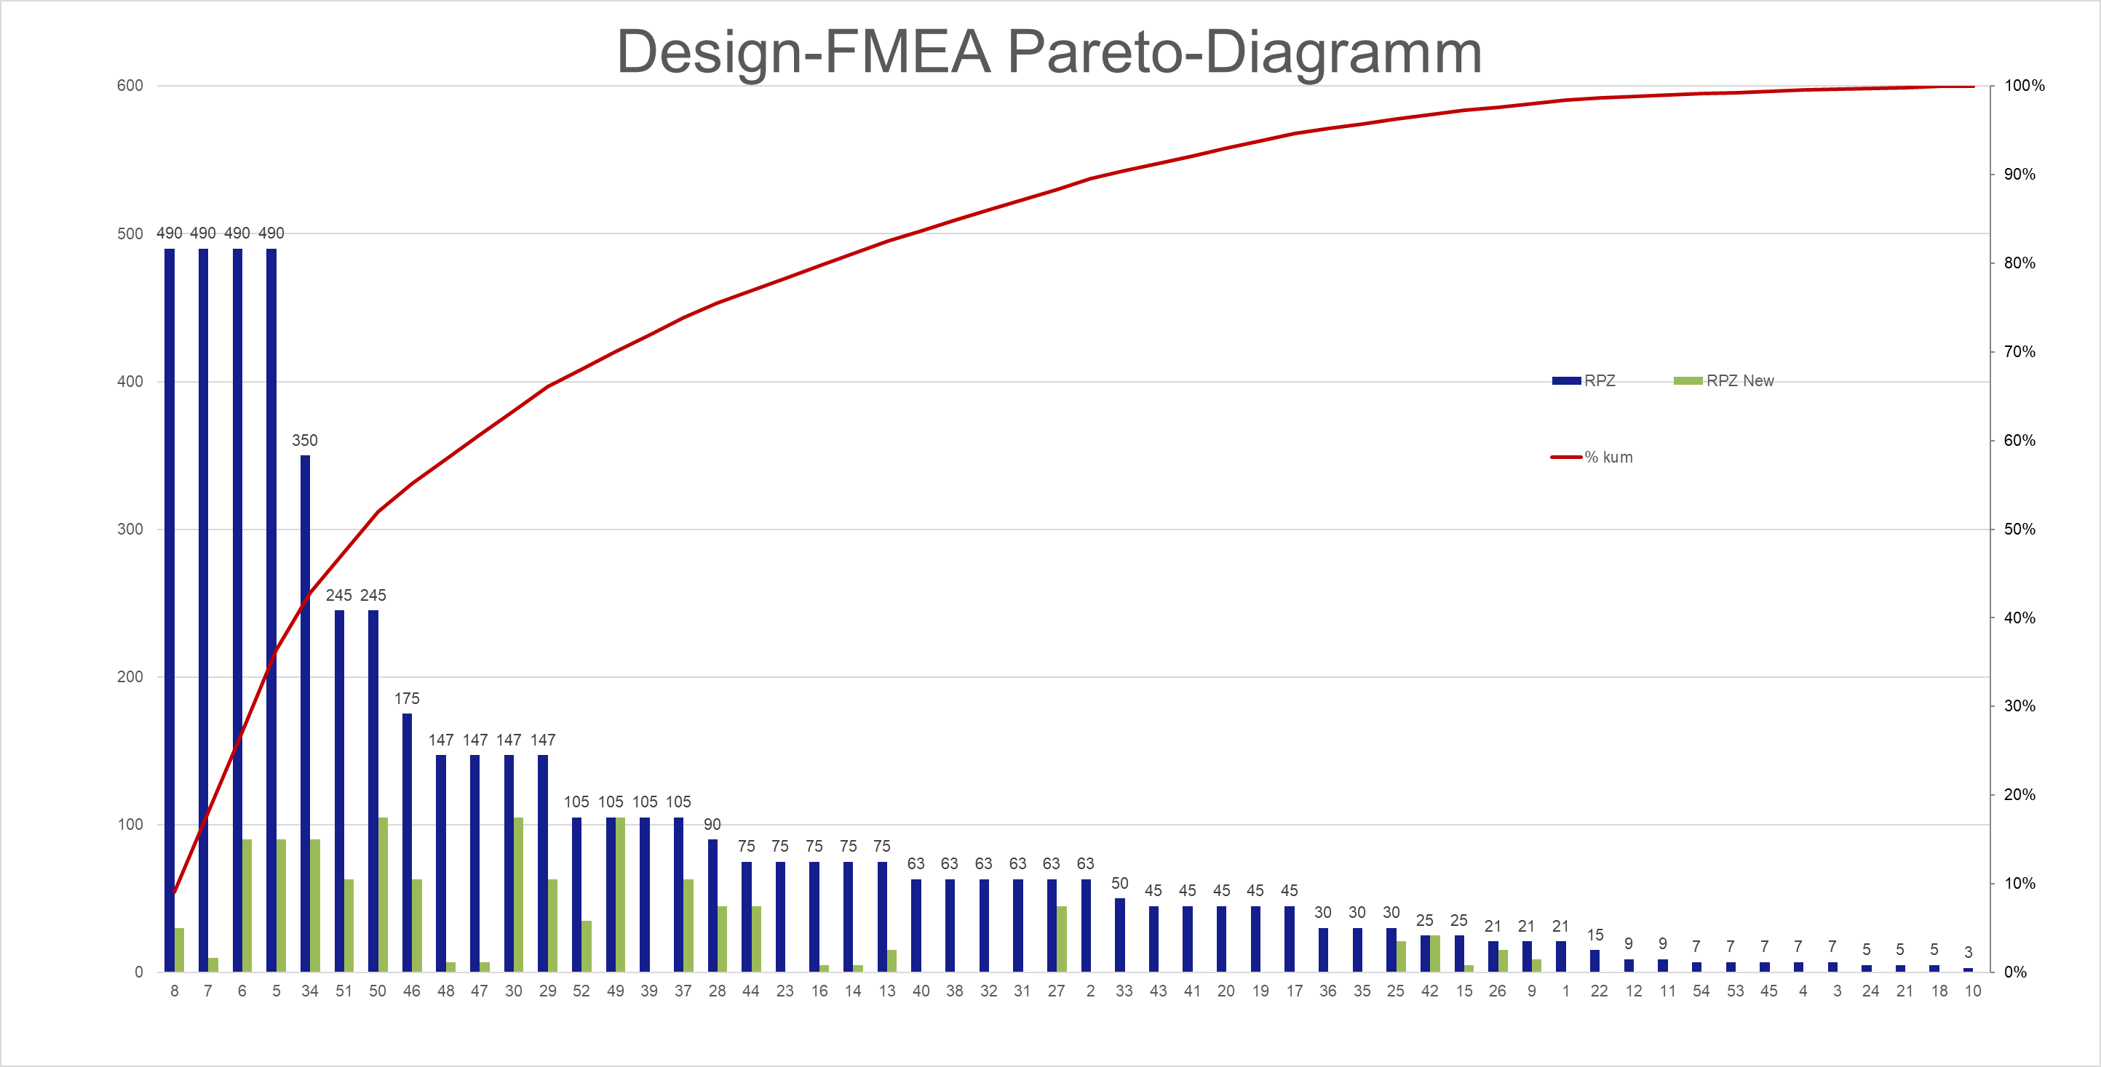

**Das Pareto-Diagramm**

Das Pareto-Diagramm ist im Anhang zu finden.

Im Balkendiagramm sind die Risikoprioritätszahlen sowie der Beitrag zum Gesamtrisiko in Prozent der einzelnen Fehler-Folge-Ursache-Ketten auf der y-Achse aufgetragen. Jeder Balken steht für eine Fehler-Folge-Ursache-Kette, deren fortlaufende Nummer unter dem Balken angegeben ist. Die Zahl über dem Balken gibt die absolute Risikoprioritätszahl an. Neben der Erstbewertung in blau ist die Zweitbewertung in grün aufgetragen. Es wurden nur Maßnahmen mit der Aufgabenpriorität H (hoch) und M (mittel) neu bewertet.

Das Pareto-Diagramm macht sichtbar, welche Maßnahmen zur Umsetzung des 80-20-Prinzips zuerst erledigt werden sollten. Alle Fehler-Folge-Ursache-Ketten werden hinsichtlich ihres Beitrages zum Gesamtrisiko klassifiziert. Ganz links stehen diejenigen mit der höchsten Risikoprioritätszahl bei der Erstbewertung. Im konkreten Fall müssten 19 von 52 Fehler-Folge-Ursache-Ketten beseitigt werden (=37%), um 80% des Zieles zu erreichen. Dies entspricht nicht dem Optimum von 20%, weil viele kleinere Fehler bereits vor der FMEA konstruktiv gelöst wurden und somit nicht in der Liste erscheinen. Für die restlichen 20% würde ein wesentlich größerer Aufwand anfallen, weswegen außer in Fällen höchster Priorität darauf verzichtet wird, die Fehler-Folge-Ursache-Ketten anzugehen.